Operating Systems

0 Introduction

Assessment : Week7&12
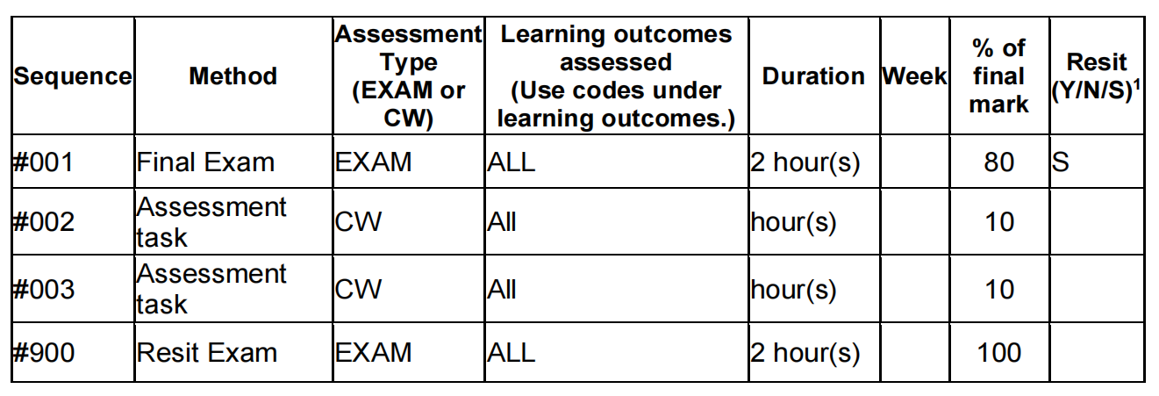
0.1 What is an Operating System?
---- An interface between users and hardware - an environment architecture
---- Allows efficient usage, parallel activity, avoids wasted cycles
---- Provides information protection
---- Gives each user a slice of the resources
---- Acts as a control program
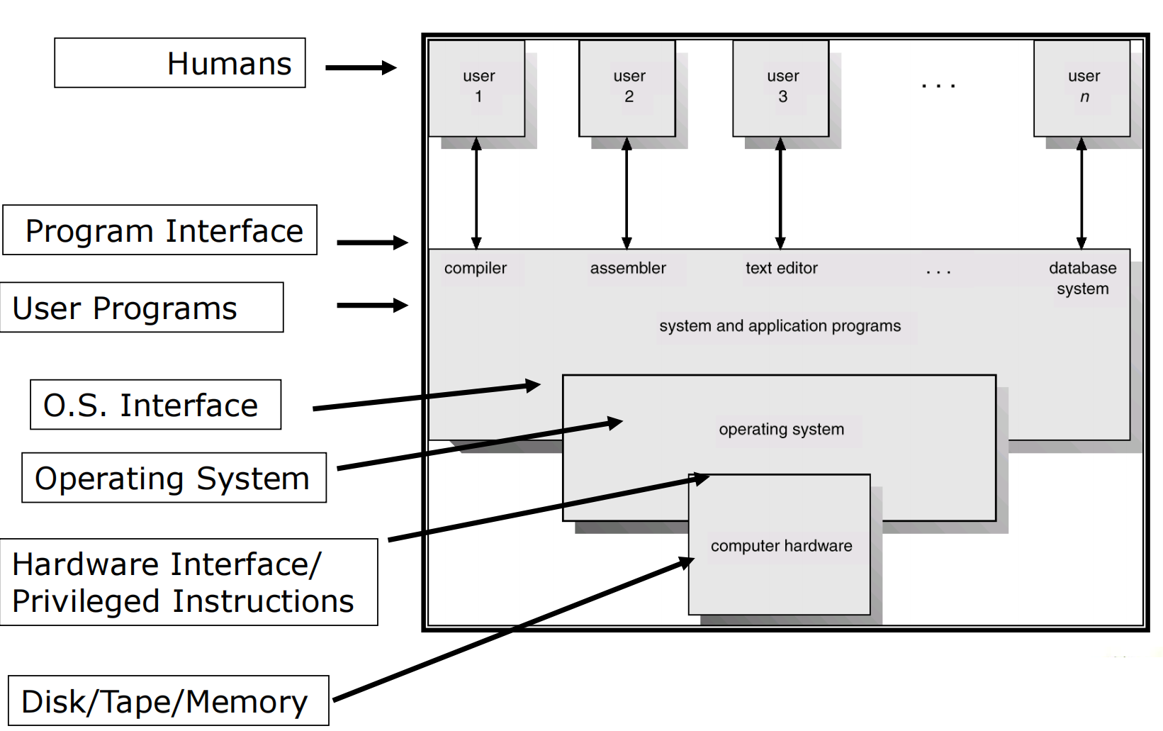

0.2 Characteristics of Operating Systems

---- Time Sharing : 时间共享系统允许多个用户通过终端与同一台计算机环境交互。操作系统通过时间分片技术( 将CPU时间划分为很短的时间片段，并轮流分配给多个任务执行，从而实现多任务的同时执行 ). 这种方式给用户一种错觉，似乎系统是在同时处理所有任务。时间共享系统支持多个程序同时处于内存中，并交替使用CPU，提高了资源利用率,同时用户可以通过终端与系统实时交互，系统能迅速响应用户请求。
---- Multiprocessing :多处理系统指的是由多个处理器（CPU）组成的系统，这些处理器通过共享内存进行通信，这种结构便于处理器之间的快速通信，通过并行执行多个任务或任务的不同部分，可以显著提高处理速度。多处理系统的处理器可以是物理上独立的芯片，也可以是单个芯片上的多个核心。
---- Distributed Systems :分布式系统由一组相互独立的计算机组成，通过网络进行通信和资源共享。分布式系统的计算机可以物理上分散在不同地点。系统中的资源（如文件、打印机等）可以被网络上的其他计算机访问和使用。通过冗余和分布式算法，分布式系统可以提高整体效率
----Real Time Systems :实时系统是指处理任务必须在规定的时间内完成，否则可能会导致系统失败或严重后果。实时系统常用于控制或监视设备，如自动驾驶汽车、航空航天控制系统等。实时系统能够快速响应，系统的行为（包括响应时间）是可以预测的，以确保系统的可靠性和稳定性。

0.3 Tasks for OS
---- Process Management
---- Memory management
---- File System Management
---- I/O System Management
---- Protection and Security

1 PROCESS 进程

1.1 Process Concept Process is a program that in execution and process must execute in order. Program becomes process when executable file loaded into memory

1.2 一个进程在内存中的布局
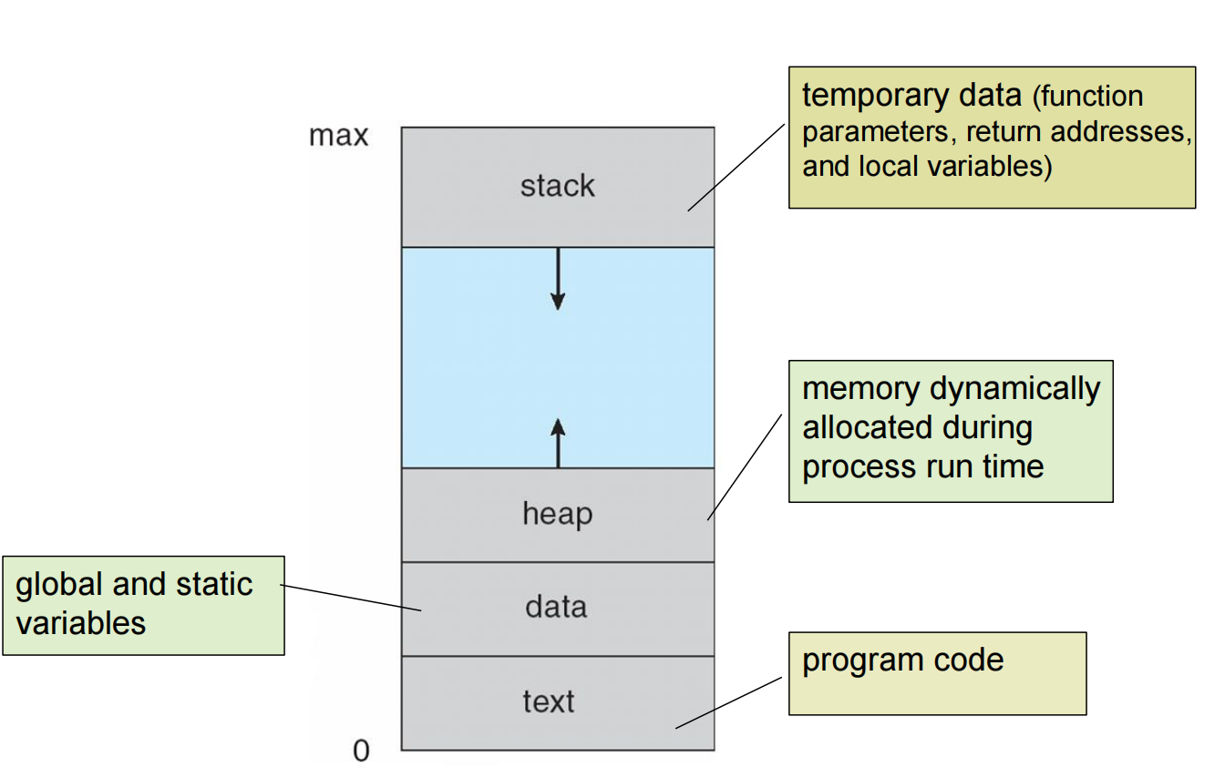
文本段（Text）：也被称为代码段，这里包含了程序的可执行代码。
数据段（Data）：存放全局变量和静态变量，即在程序执行期间始终存在的变量。
堆（Heap）：是动态分配内存的区域，程序运行时如果需要更多内存，可以通过堆来分配。它的大小不是固定的，可以动态地增长和收缩。
栈（Stack）：用于存储局部变量、函数参数、返回地址等临时数据。栈是自顶向下增长的数据结构，在函数调用时用于存储调用环境。栈的最大值是由max标记的上限。这个标记可能代表栈在内存中的最大可能扩展，防止它覆盖到其他内存段。内存地址从0开始，通常增长到较高的地址，栈和堆在内存中向彼此增长，并且是内存中动态分配空间的两个主要区域。Stack通常用于存储执行环境和临时变量，而Heap用于存储程序运行时分配的动态内存。

1.3 Process State
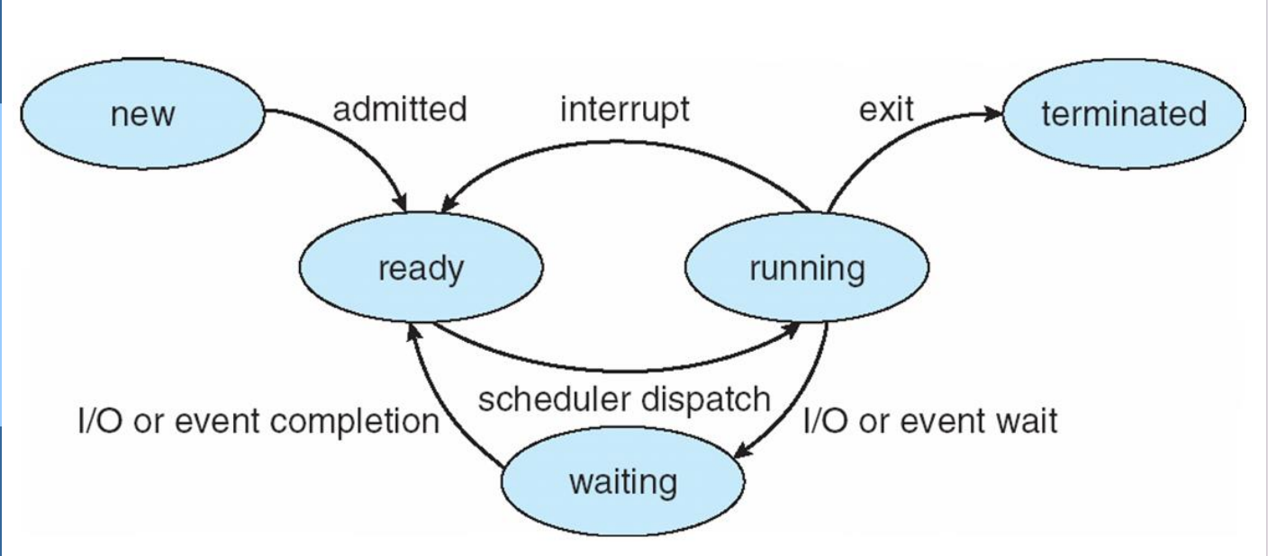

---- New新建: 进程正在被创建。在这个状态，进程的初始化正在进行中，比如分配ID和其他必需的资源。
---- Ready就绪: 进程已准备好运行并等待被分配到一个处理器上。这意味着进程已经在内存中，只是正在等待CPU的时间片以开始运行。
---- Running运行: 从就绪到运行状态，这个转换是由scheduler调度器完成的，表示进程已经被分配到了CPU，进程中的指令正在被CPU执行。在任意时刻，一个CPU核心通常只能运行一个进程。任何时候进程在Running运行状态都可能因为interrupt外部中断而返回Ready就绪状态，如操作系统决定给其他进程分配CPU时间。
---- Waiting等待: 进程正在等待某个事件的发生才能继续执行。这个事件可以是I/O操作完成、信号的接收或其他进程的输出。
---- Terminated终止: 进程已经完成执行并停止运行。在这个状态下，进程通常会释放它所占用的资源，操作系统会清除与进程相关的信息。

1.4 Process Control Block (PCB) 进程控制块

PCB是用于存储进程信息的数据结构，它包含了操作系统需要跟踪的关于每个进程的所有信息。PCB保证操作系统维护、调度和同步进程，存储了多个同时运行的进程所需的信息。所有进程的PCB都存储在主内存中，以链表的形式组织起来的，使操作系统有效地管理它们。
每个进程都通过它自己的PCB被唯一标识，这样操作系统就能区分所有运行状态的进程。下面是PCB具体内容：
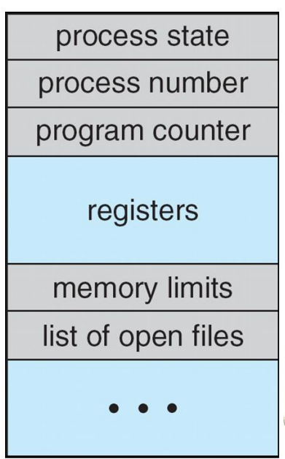

Process state进程状态：如就绪、运行、等待等。
Process identifier Unique number (PID)进程标识符：每个PCB包含一个唯一的进程标识符，这是一个唯一的数字，用来区分不同的进程。
Program counter程序计数器：包含了下一条要执行的指令的地址。
registers寄存器：包含了当前执行状态下的所有寄存器值。
Memory limits内存限制：内存的上下界，定义了进程可以使用的内存区域。
List of open files打开文件的列表：进程已打开的所有文件的指示器。

1.5 Scheduling queues

为了管理和调度进程，操作系统维护几种类型的queue队列,这些队列使操作系统能够有效地管理进程的执行和资源分配,优化进程的响应时间和系统资源的使用，从而提高整体的系统性能。
---- Job queue作业队列:系统中所有进程的集合。这是一个总的队列，包括了系统中所有状态的进程。
---- Ready queue就绪队列:所有位于主内存中、处于就绪状态并等待CPU资源的进程的集合。这些进程已经准备好执行，只是在等待调度器分配CPU时间。
----Device queues设备队列:等待I/O设备(如硬盘、打印机等)的进程的集合。当进程进行I/O操作并等待操作完成时，它们会被放入相应的设备队列。
1.6 Process schedulers进程调度器
---- Long-Term Scheduler (Job Scheduler) 长期调度器:控制系统中的Degree of Multi-programming多道程序的程度，即一次可以有多少个进程处于内存中,它从作业队列中选择哪些进程应被加载到内存中。长期调度器的决策影响整个系统的负载。它的调度决策不是非常频繁，可能是几秒到几分钟一次。长期调度器可以决定接受或拒绝一个进程，从而导致系统启动或停止接纳新进程。
---- Short-Term Scheduler (CPU scheduler) 短期调度器:负责选择就绪队列中的一个进程并将其分配给CPU，决定哪个进程将接下来使用CPU执行。它的调度决策必须非常快速，因为它的决策可能要频繁做出，通常是几毫秒到一秒一次。这是因为CPU时间非常宝贵，需要经常进行进程之间的切换。它直接影响系统的响应时间和处理能力。
---- Medium-term scheduler 中期调度器：负责内存管理的一部分，尤其是涉及swapping交换操作，可以将某些进程暂时移出主内存并在必要时将其换入内存，这个过程叫做交换或滚入/滚出，通过将进程从主内存移到次级存储，中期调度器可以有效地管理内存的利用率，这有时候也称作为内存压缩。

The scheduling problem:The system has k processes ready to run, But The system has n ≥ 1 CPUs that can run them. How to arrange them ?

---- Example 1:
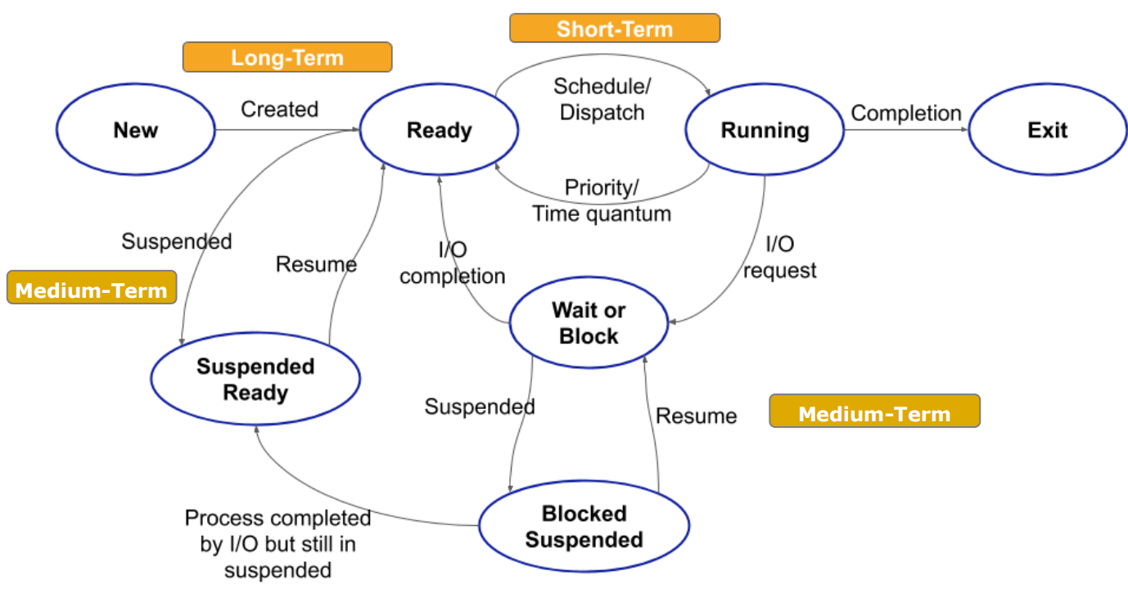
Suspended Ready挂起就绪:如果系统需要释放更多内存，中期调度器可能会将就绪状态的进程挂起（暂时移出主内存）。
Blocked Suspended挂起阻塞:阻塞的进程也可能被挂起，特别是当它们预计要等待很长时间时（例如等待一个较慢的I/O操作）。

---- Example 2:
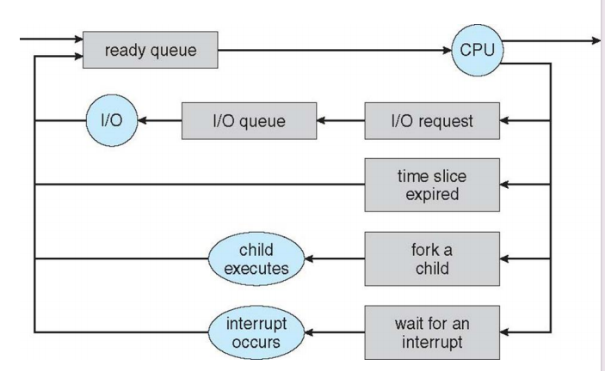
进程在运行时可能遇到的几种情况：
I/O请求：进程如果需要进行I/O操作，它会被放入I/O队列。
时间片到期：如果一个进程运行的时间超过了它被分配的时间片，它可能会被换出CPU，重新放入就绪队列。
产生子进程：进程可能会产生子进程，这通常发生在一个进程执行了如Unix/Linux中的fork()系统调用。
中断发生：如果在进程执行期间发生中断，进程可能会被移到就绪队列。整个队列图反映了操作系统如何通过不同类型的调度器在进程和系统资源之间进行协调，确保系统高效运作。

1.7 CPU switch from process to process

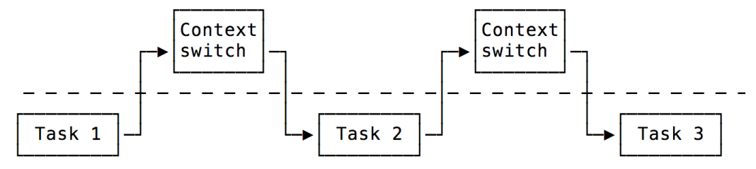

When CPU switches to another process, the system must save the state of the old process and load the previous state for the new process via a context switch.

# idle 未被使用的状态
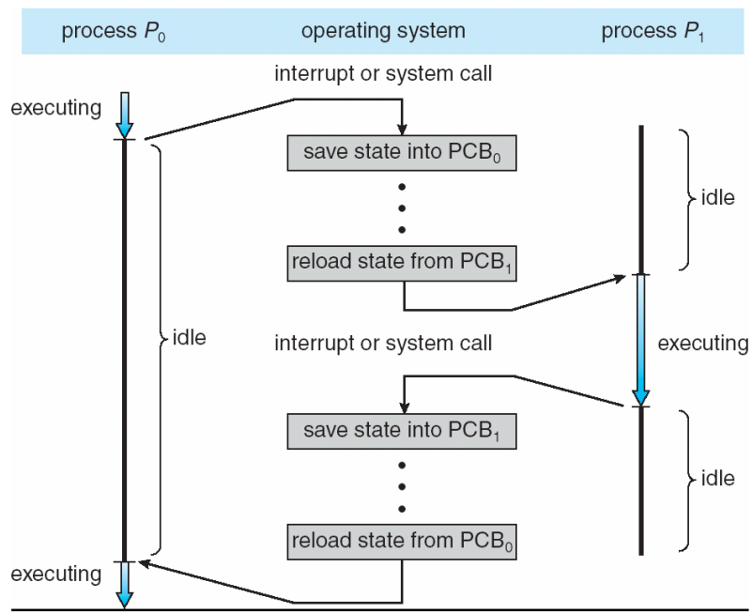

1.8 Operations on Processes System must provide mechanisms for process creation and process termination.
---- Process Creation: Parent process create children processes, which children processes can also create other processes, forming a tree of processes进程树. There several options in process creation : Resource sharing options( Parent and children share all resources / Children share subset of parent’s resources / Parent and child share no resources) and Execution options ( Parent and children execute concurrently / Parent waits until children terminate )
# fork() 是 Unix 和 Unix-like 操作系统中的一个系统调用，用于创建一个新的进程。这个被创建的新进程被称为child process子进程，而调用 fork() 的进程被称为parent process父进程.fork()调用成功后，父进程和子进程可以并行执行。

---- Process Termination父进程用fork()创建一个子进程，可以调用wait()系统调用来等待一个或多个子进程的终止。当一个子进程完成它的所有指令后，它会调用exit()让系统来结束执行。这个调用执行以下操作：返回状态数据从子进程到父进程，进程使用的资源被操作系统回收。当子进程调用exit()后，父进程从wait()调用返回，并可以继续执行（即resumes）。如果子进程已经超出了分配的资源，父进程可能决定终止它。

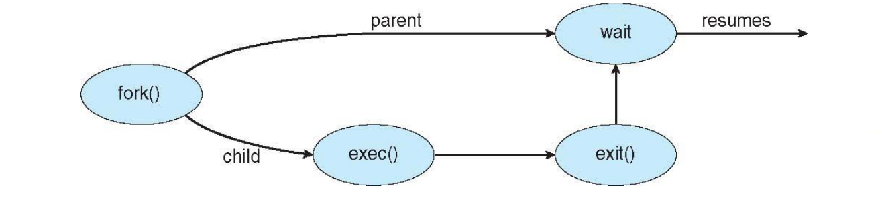
# exec()：子进程可能会调用exec()来替换它的内存空间中的程序，通常是为了运行一个新的程序。

1.9 Inter process Communication(IPC) 进程间通信

Independent processes can neither affect other processes or be affected by other processes.
Cooperating processes can affect or be affected by other processes. There are several reasons why cooperating processes are allowed:
----Information Sharing : processes which need access to the same file for example.
----Computation speedup : a problem can be solved faster if the problem can be broken down into sub-tasks to be solved simultaneously
---- Modularity : break a system down into cooperating modules. (e.g. databases
with a client-server architecture.)
----Convenience : even a single user may be multi-tasking, such as editing,
compiling, printing, and running the same code in different windows

---- Communications Models in Cooperating processes
1.9.1 Message-Passing Systems
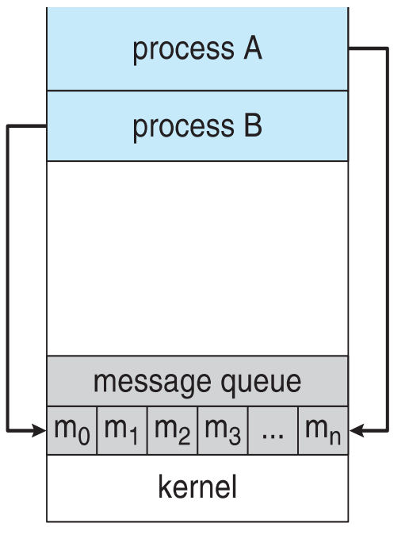
Communication takes place by way of messages exchanged only in the cooperating processes. A message-passing facility消息队列provides at least two operations: send(message) and receive(message). The message size is either fixed or variable. If processes P and Q want to communicate: a communication link must exist between them.

----实现进程间send(message) and receive(message) 操作的方法包括：Direct or Indirect communication 直接或间接通信and Synchronous and Asynchronous Message Passing 同步或异步通信

1.9.1.1 Direct or Indirect communication 直接或间接通信

---- Direct Communication 在直接通信中，进程必须明确指定发送消息的目标或消息来源。Processes must name each other explicitly: Like send (P, message) means send a message to process P and receive(Q, message) means receive a message from process Q. Direct Communication is implemented when the processes use specific process identifier for the communication, but it is hard to identify the sender ahead of time 提前识别出发送方

---- Indirect Communication 在间接通信中，消息被发送到共享数据结构（如队列）中，接收进程从这个共享结构中提取消息。Send and receive messages through mailbox: send(A, message) means send a message to mailbox A and receive(A, message) means receive a message from mailbox A.

---- Buffering消息缓冲: Zero capacity. The queue has a maximum length of zero and the link cannot have any messages waiting in it.这意味着在消息传递过程中，不允许有任何消息在队列中等待。发送方和接收方必须同步，即消息必须立即被接收。Bounded capacity. The queue has finite length n; thus, at most n messages can reside in it. 在队列已满时，发送进程必须等待，直到队列中有空间。Unbounded capacity. The queue’s length is potentially infinite.

1.9.1.2 Synchronous and Asynchronous Message Passing 同步或异步通信: 在进程间通信中，消息传递可以是同步的或异步的,这个区别主要体现在消息发送和接收操作是否会阻塞进程。

---- Synchronous Message Passing在同步消息传递中，发送和接收操作是阻塞的，这意味着发送方或接收方在操作完成之前会暂停执行。同步消息传递通常被认为是更简单的模型，因为它自然地实现了进程间的同步。Blocking Send阻塞发送：发送方在消息被接收之前会被阻塞,发送方调用发送操作后，会一直等待，直到接收方接收到消息为止。Blocking Receive阻塞接收：接收方在有消息可供接收之前会被阻塞,接收方调用接收操作后，如果没有可用消息，则会等待直到有消息到达。

---- Asynchronous Message Passing 在异步消息传递中，发送和接收操作是非阻塞的，这意味着发送方或接收方在操作完成之前不会被阻塞。异步消息传递更为灵活，但也可能更复杂，因为它需要处理消息的发送和接收时机问题。Non-blocking Send非阻塞发送:发送方在发送消息后立即返回，并继续执行后续操作,发送方调用发送操作后，不等待接收方接收消息，立即继续执行。Non-blocking Receive非阻塞接收：接收方在调用接收操作时，如果有消息可用，则接收消息，否则返回一个空消息或指示没有消息,接收方调用接收操作后，不等待消息到达，立即返回当前状态。

1.9.2 Shared-Memory Systems A region of memory is shared by cooperating processes and processes can exchange information by reading and writing all the data to the shared region. 共享内存是一种快速的IPC方法，因为它避免了消息传递时的数据复制步骤。然而，它需要同步机制，比如互斥锁或信号量，来防止多个进程同时写入同一内存区域导致的竞争条件.
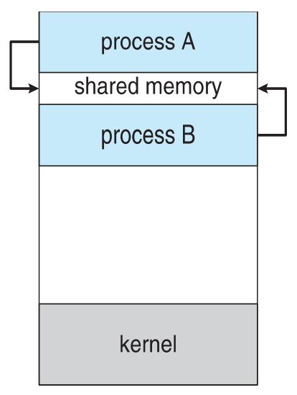
Two types of buffers can be used:
----unbounded-buffer无界缓冲区：这种缓冲区没有实际的大小限制。理论上，它可以无限扩展，只受限于系统的总内存容量。
----bounded-buffer有界缓冲区：这种缓冲区有一个固定的大小限制。当缓冲区满时，进程需要等待空间变得可用才能继续写入数据。



2 Threads

2.1 What is a thread?

CPU (central processing unit) is a piece of hardware in a computer that executes binary code.
OS (operating system) is software that schedules when programs can use the CPU.
Process is a program that is being executed.进程是一个运行中的程序，每个进程包含一个或多个线程。进程提供独立的运行环境，而线程在这个环境中执行任务。
Thread is part of a process. 线程Thread是一个进程中的最小执行单元，可以被调度程序独立管理并由 CPU 独立执行。线程被称为轻量级进程，因为它们比进程更轻量级，创建和管理线程所需的资源和开销比进程少。线程共享同一个进程的内存空间和资源，但拥有自己的栈和寄存器。一个线程代表了进程内的一个控制流，即执行路径。

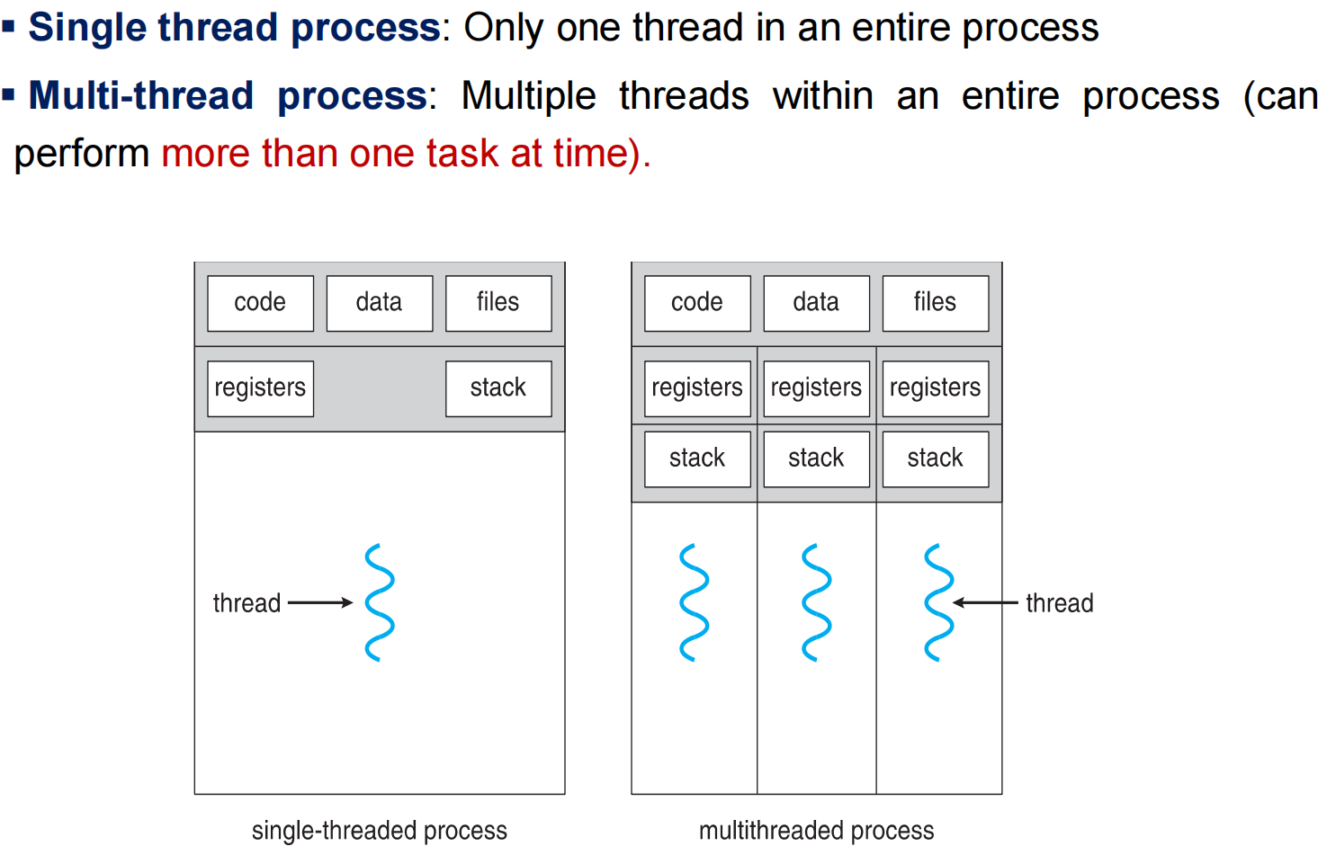

Example of threads：User types text in the Word editor -> threads:
---- open a file in Word editor typing the text (one thread),
---- the text is automatically formatting (another thread),
---- the text is automatically specifying the spelling mistakes (another thread)
---- the file is automatically saved to disk (another thread)

2.2 程序类型
---- 顺序程序（Sequential Program）：一个顺序程序是程序中的单一指令流。
---- 多线程程序（Multi-threaded Program）：一个多线程程序包含多个指令流（线程），这些线程可以并行Parallelism运行但需要多个cpu.

2.3 Thread Control Block(TCB) 线程控制块 stores the information about a thread

---- A thread ID 唯一的标识符: 每个线程都有一个唯一的标识符，用于区分不同的线程
---- Execution State执行状态：
---- A program counter程序计数器：程序计数器记录了线程要执行的下一条指令的位置。它跟踪指令流，并指示下一条要执行的指令。
---- A register set寄存器集：keeps the track of the current working variable of a thread.当线程被切换时，这些寄存器的值需要保存和恢复。
---- A stack栈: 包含了线程的执行历史，包括函数调用和局部变量。每个线程都有自己的栈，以维护独立的执行上下文。
---- Scheduling Info调度信息：
---- State状态：线程当前的状态，如就绪、运行、挂起等。
---- Priority优先级：线程的优先级，用于调度决策。
---- CPU time CPU时间：线程已经使用的 CPU 时间。
---- Various Pointers各种指针：用于实现调度队列的指针。
---- Pointer to process like PCB各种指针指向包含进程的指针：如指向包含该线程的PCB，用于关联进程和线程。
---- 其他信息：操作系统还会跟踪其他与线程相关的信息，这些信息存储在受保护的内存中（如数组或链表）。

It shares with other threads belonging to the same process its code section,data section and other operating-system resources, such as open files and signals.

2.4 Thread states
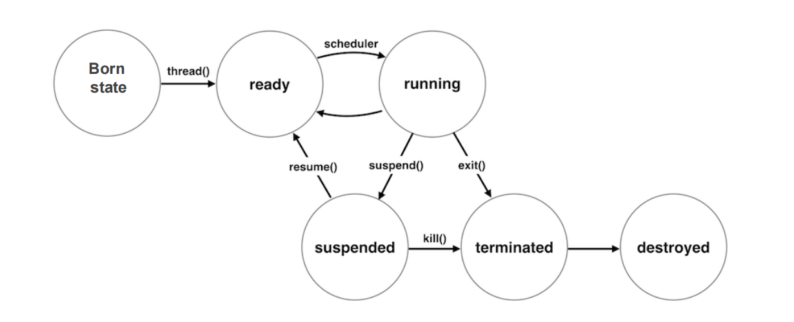
Born State：线程刚刚被创建，尚未准备好执行。
Ready：线程已准备好执行，等待 CPU 调度。
Running：线程正在 CPU 上执行。
Suspended：线程被挂起，暂时停止执行。可以通过 resume() 恢复到Ready状态
Terminated：线程已完成执行或被终止，不再执行。可以通过Running的 exit() 或Suspended的 kill() 进入此状态。
Destroyed：线程被完全销毁，释放所有资源。

2.5 Concurrency vs. Parallelism

并发执行（Concurrency）：在单核系统single-core system上，通过快速切换任务实现交错执行，给人一种同时执行的假象，但实际上在任意时刻只有一个任务在执行。
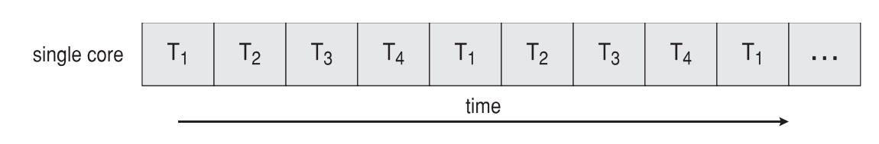
并行执行（Parallelism）：在多核系统multi-core system上，多个核心同时执行不同任务，实现真正的同时执行。
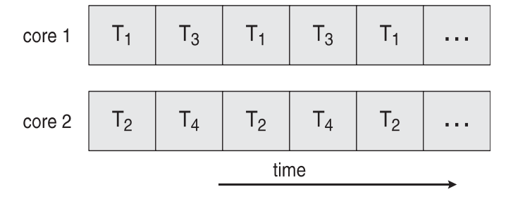
2.6 Multithreading Models多线程模型
The processor switches between the two modes depending on what type of code is running on the processor.
---- 用户模式（User Mode）：应用程序在用户模式下运行，具有较低的权限。用户模式下的代码不能直接访问硬件或内核数据结构，必须通过系统调用与内核交互。
---- 内核模式（Kernel Mode）：核心操作系统组件在内核模式下运行，具有较高的权限。内核模式下的代码可以直接访问硬件资源和内核数据结构。

total CPU time = Kernel time + User time
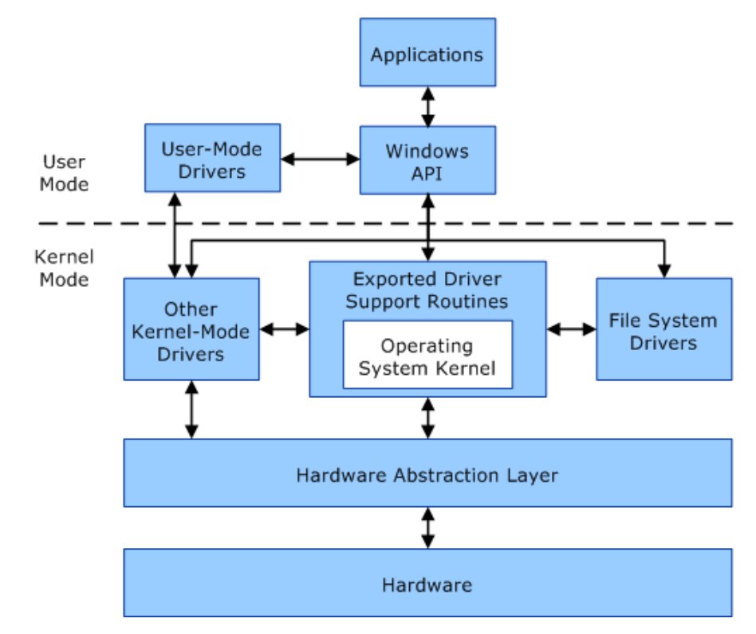
---- 应用程序（Applications）运行在用户模式下，使用 Windows API 与操作系统交互。用户模式下的驱动程序（User-Mode Drivers）也是在这个层次运行的。
----核心操作系统组件（Core Operating System Components）运行在内核模式下，提供底层支持和资源管理，包括操作系统内核（Operating System Kernel）、文件系统驱动程序（File System Drivers）等。内核模式驱动程序（Kernel-Mode Drivers）直接与硬件交互，运行在内核模式下。

Multithreading models are three types: Many-to-One Model, One-to-One Model, Many-to-Many Model.

2.6.1 Many-to-One Model Many user-level threads are mapped to a single kernel thread
---- The process can only run one user-level thread at a time because there is only one kernel-level thread associated with the process.
---- Thread management done at user space, by a thread library
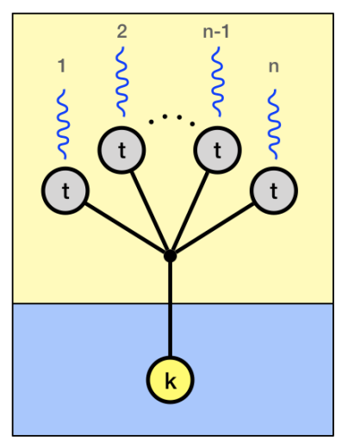

2.6.2 One-to-One Model Each user thread mapped to one kernel thread(Linux)
---- Provides more concurrency; when a thread blocks, another can run.
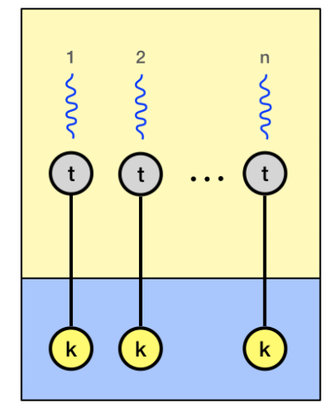
2.6.3 Many-to-Many Model Allows many user level threads to be mapped to many kernel threads
---- Allows the operating system to create a sufficient number of kernel threads
---- Number of kernel threads may be specific to an either a particular application or a particular machine.
---- The user can create any number of threads and corresponding kernel level threads , so it can run in parallel on multiprocessor
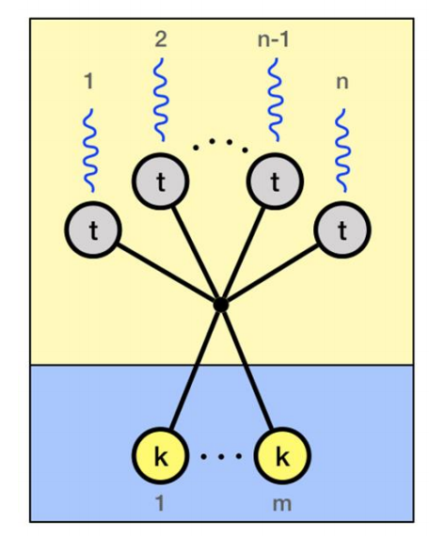
2.7 Thread library

Threads can be created, used, and terminated via a set of functions that are part of a Thread API (a thread library). Thread library provides programmer with API (Application Programming Interface) for creating and managing threads. Threads may be implemented in user space or kernel space.

---- User-level threads library with no kernel support. Three primary thread libraries: POSIX Pthreads(一种POSIX标准定义的线程库，它用于在类Unix操作系统上创建和管理线程), Win32 threads, Java threads. Also ,there are threading in programming like in C#, Python.
---- all code and data structures for the library exist in user space.
---- invoking a function in the library results in a local function call in user space
and not a system call.

---- Kernel-level library supported directly by the operating system.
---- code and data structures for the library exist in kernel space.
---- invoking a function in the API for the library typically results in a system call to the kernel.

2.8 Types of threads

---- User threads (ULT) is the unit of execution that is implemented by users and the kernel is not aware of the existence of these threads
---- Kernel threads (KLT) are handled by the operating system directly and the thread management is done by the kernel.

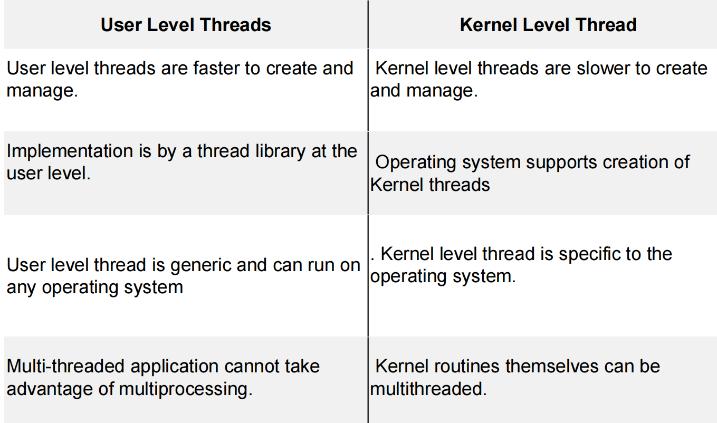

# 多线程应用程序无法充分利用多处理器系统的优势，因为多线程应用程序在一个处理器上运行所有线程，而不是同时在多个处理器上运行。即使应用程序中有多个线程，但它们仍然在一个处理器的上下文中交替执行，而不是同时在多个处理器上并行执行。

另一方面，内核程序本身可以是多线程的，这意味着操作系统内核中的某些部分可以使用多线程实现真正的多处理器并行执行.

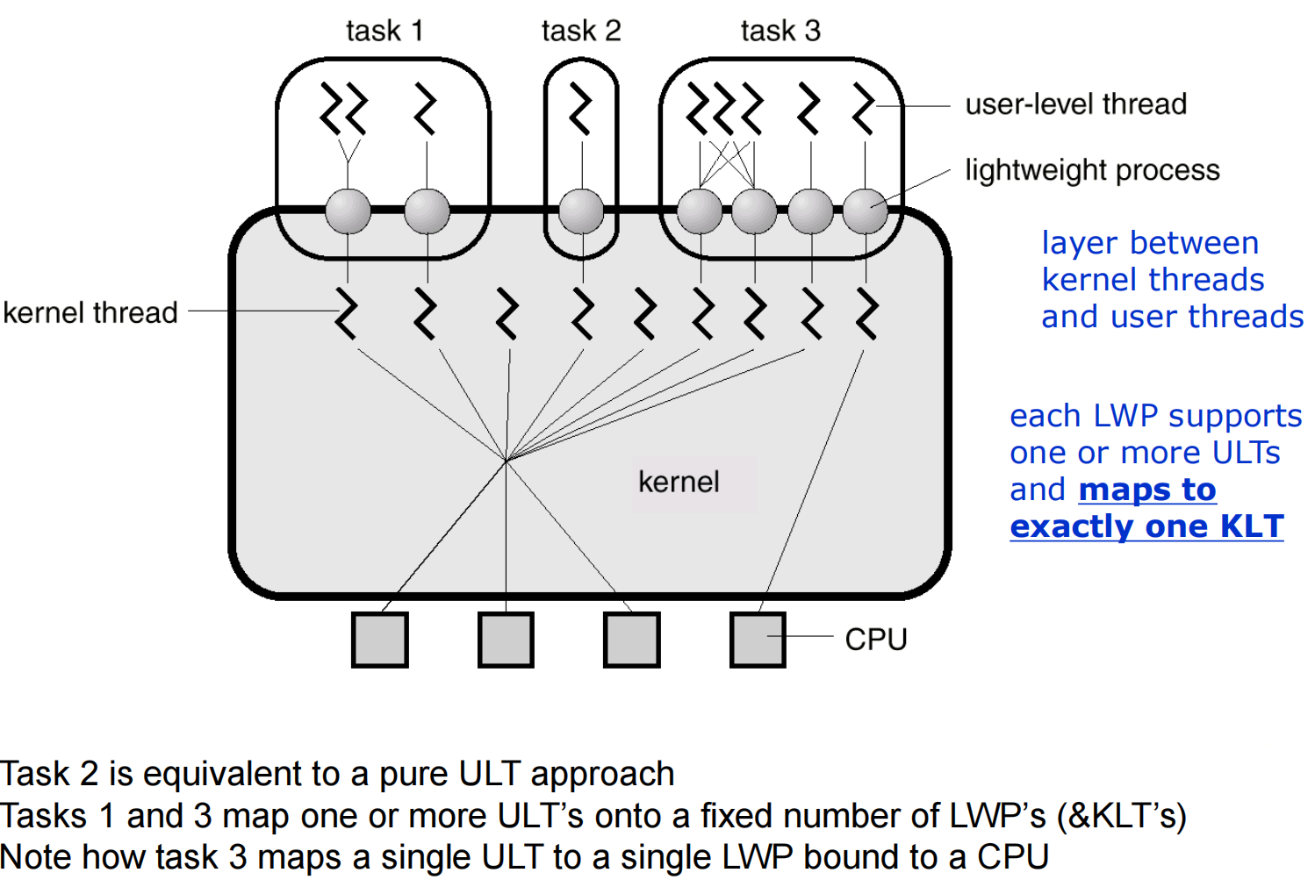

# LWP = Lightweight Process

2.9 Managing threads

---- Explicit threading : the programmer creates and manages threads.
---- Implicit threading: the compilers and run-time libraries create and manage threads. Three alternative approaches for designing multithreaded programs:
---- Thread pool : create a number of threads at process startup and place them into a pool, where they sit and wait for work.
---- Open Multi-Processing (OpenMP) is a set of compiler directives 指令 available for C, C++, and Fortran 公式转换语言programs that instruct the compiler to automatically generate parallel code where appropriate.
---- Grand Central Dispatch (GCD) is an extension to C and C++ available on Apple’s MacOS X and iOS operating systems to support parallelism

2.10 Threading Issues in Multithreading environments

2.10.1 fork() and exec() System Calls

---- Creating a thread is done with a fork() system call. A newly created thread is called a child thread, and the initial thread is considered a parent thread.

---- The exec() system call replaces the currently running thread with a new thread. The original thread identifier and all the internal details, such as stack, data, and instructions remains the same. The new thread replaces the executables.可执行文件

----复制线程指的是在调用fork()后，子进程中创建与父进程相同数量的线程，以保持父进程和子进程之间的线程结构一致。因为在调用fork()后，子进程会继承父进程的内存副本，包括所有的线程，所以在某些情况下需要复制线程，以确保子进程在这方面与父进程保持一致。

When fork() is called in a multi-threaded program, it creates a duplicate of the entire process, including all its thread:
---- 如果在fork()之后,当子进程调用exec()时，它会用一个新程序替换整个进程镜像。在这种情况下，无论子进程在fork()之前是否有多个线程，它在exec()之后都将以一个线程启动。因此，在子进程中复制线程是不必要的。
---- 如果在fork()之后没有调用exec()：在这种情况下，子进程继承了父进程的内存副本，包括所有线程。因此，子进程会继承父进程在fork()调用时的线程数量。在子进程中复制线程确保了它在多线程结构上与父进程保持一致。
因此在多线程程序中实现fork()的正确措施是：
----如果在fork()之后会调用exec()，则在子进程中不需要复制线程，因为它们将会被替换。
----如果在fork()之后不会调用exec()，则在子进程中复制线程是合理的，以确保子进程在数量上与父进程保持一致。

2.10.2 Signal Handling

Signal is used in UNIX systems. Windows does not explicitly provide support for signals. Signals are software interrupts which sent to a program to indicate that an
important event has occurred.

All signals follow the pattern: A signal is generated by the occurrence of a particular event. The signal is delivered to a process. Once delivered, the signal must be handled.

Example 1: illegal memory access and division by 0. If a running program performs either of these actions, a signal is generated. Signals are delivered to the same process that performed the operation that caused the signal.

Example 2: Sending Signals Using The Keyboard
---- Ctrl-\ or Ctrl-C: Pressing this key causes the system to send an INT signal (SIGINT) to the running process. By default, this signal causes the process to immediately terminate
---- Ctrl-Z: Pressing this key causes the system to send a TSTP signal (SIGTSTP) to the running process. By default, this signal causes the process to suspend execution.

Processes catch and handle signals by running special signal handler routines. After the signal handler exits the operating system will restart the process at the point where the process was originally interrupted

A signal may be handled by one of two possible handlers:
---- A default signal handler act when the signal is not caught and handled by the application. The default action for many signal types is to terminate the process immediately. In a few cases the default action is to simply ignore the signal.
--- A user-defined signal handler act based on user-defined action.

2.10.3 Thread Cancellation 在多线程编程中是一个重要但复杂的话题。它涉及如何安全地终止线程，并确保系统资源的一致性和正确性。以下是两种线程取消方法的详细解释，以及取消线程时可能遇到的问题。
---- Asynchronous cancellation异步取消 terminates the target thread immediately. 如果目标线程在取消时正在更新共享数据，可能会导致数据不一致和资源泄漏等问题。
---- Deferred cancellation 延迟取消allows the target thread to periodically check if it
should be canceled.取消操作可能会延迟，取决于线程检查取消请求的频率

线程取消时可能遇到的问题:
----资源分配问题:当一个线程被取消时，可能已经分配了一些系统资源（如内存、文件句柄等）给它。如果这些资源没有正确释放，可能导致资源泄漏。这需要在取消线程时，确保有适当的机制（如清理处理程序）来释放已分配的资源。
----数据一致性问题：如果一个线程在被取消时正在更新共享数据，可能会导致数据不一致或损坏。这需要使用延迟取消，允许线程在安全的检查点进行取消操作或者使用互斥锁（mutex）和条件变量（condition variable）等同步机制，确保数据的一致性。

2.11 From Single-thread to Multi-threaded
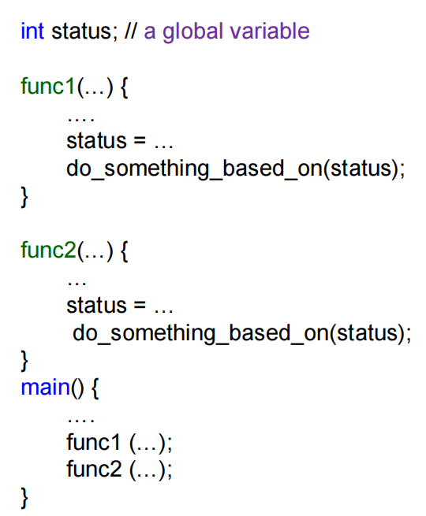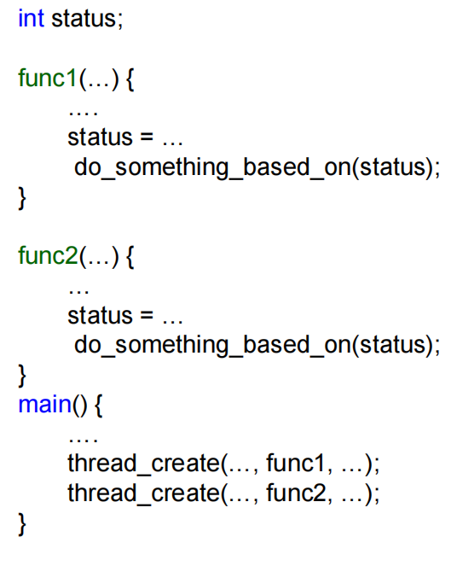
The left one is a threaded program.The right one is a Multi-threaded program.但是这里多线程存在问题，在线程1的func1更新状态之后，可能会发生线程切换，第二个线程可以运行和更新状态。然后线程1将再次运行，但将使用不同的状态值进行工作。

#并发不会变快，这里默认多核处理器
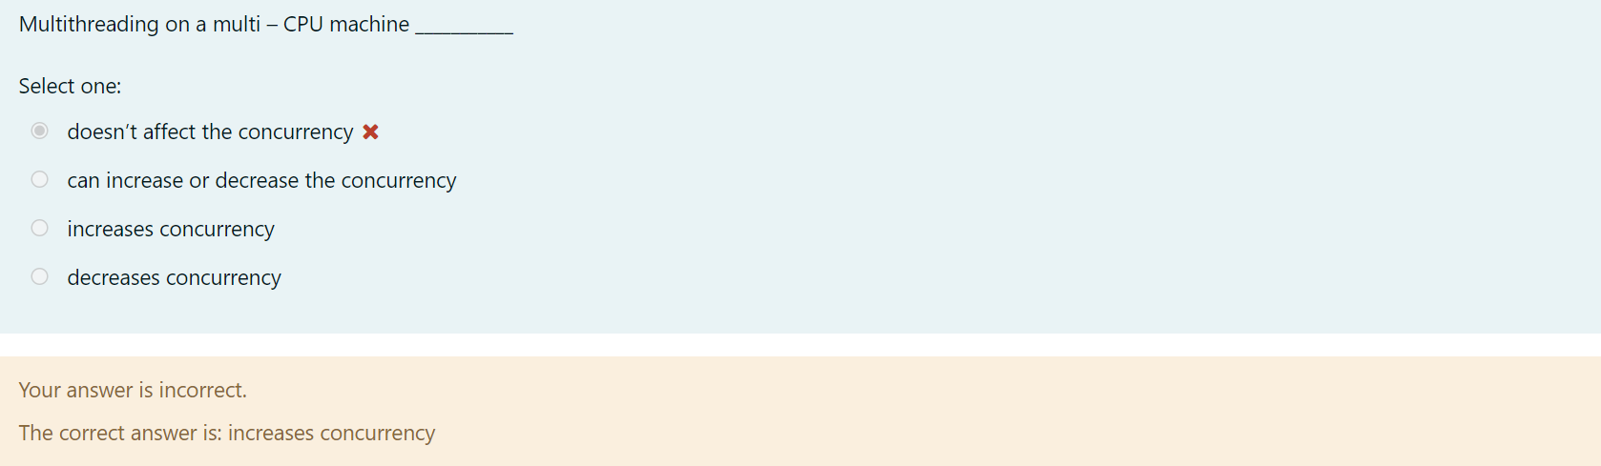
# 每个处理器处理线程少了导致并发快了
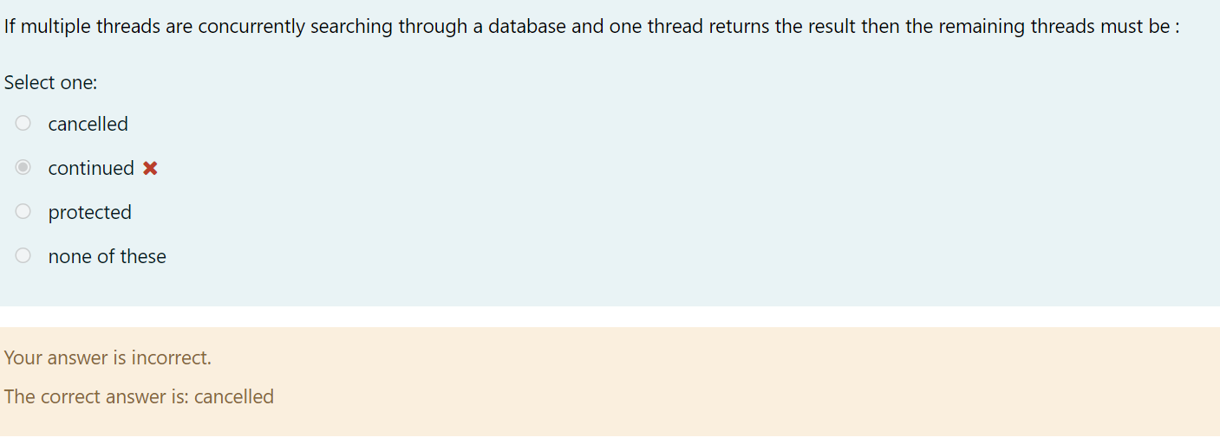
# 在并发系统中，通常使用多个线程来同时执行搜索操作，以提高搜索效率并减少等待时间。当一个线程找到并返回结果后，继续让其他线程进行搜索已经没有意义，因为结果已经找到了。
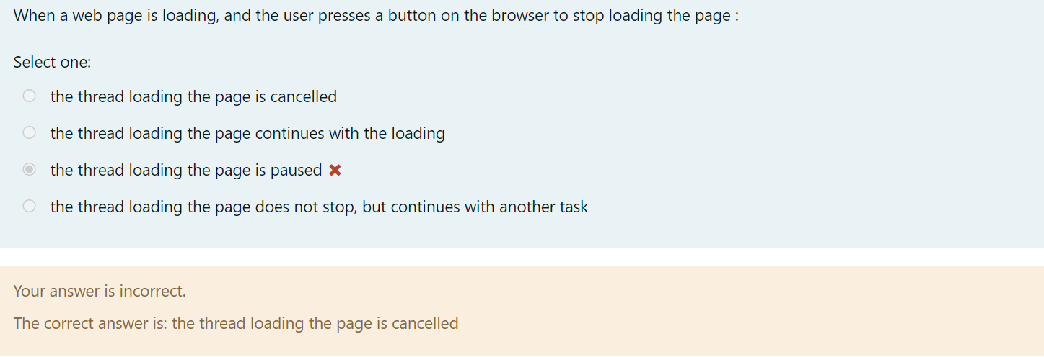
# 暂停加载并不是常见的行为，因为这意味着加载可以稍后继续。大多数浏览器选择取消加载而不是简单地暂停它。线程被取消：浏览器会终止负责加载网页内容的线程，以立即停止所有未完成的加载操作，确保用户的停止请求被快速响应。

